Viti i dyte gj.Frenge Selvije Asani
VOCABULAIRE DES PROFESSIONS
Ex. Un vendeur – shitës
Une vendeuse – shitëse
Professeur – profesor/profesoreshë
Un enseignant – mësues/mësuese
Un médecin – mjek/mjeke
Un avocat – avokat
Un musicien – muzikant
Un coiffeur – parukier
Un acteur – aktor
Une actrice – aktore
Un scénariste – skenarist
Un homme d’affaires – afarist
Un chauffeur – vozitës
Un marchand – tregëtar
Un traducteur – përkthyes
Un peintre – piktorë
Un réalisateur – drejtor
Un nettoyeur – pastrues
Un/e journalist/e – gazetarë
Un/e chanteur/e – këngëtar/e
Un écrivain – shkrimtarë

Exemples
1. Mon pére travaille dans un hôpital. Il est médecin.
2. J’aime la musique. Je serai musicien.
3. Elle travaille avec etudiants. Elle est professeur.
4. Pierre travaille avec clients. Il est vendeur.
5. Marko a une entreprise. Il est un homme d’affaires.

LE PASSЀ RЀCENT
On utilise le passé récent pour parler d’une action passée trés proche.
Le passe récent se forme avec le verbe “venir” au présent + “de” + verbe á l’infinitif.

Verbes au passé récent
être | dire
Je viens + d’+ être  Tu viens + d’+ être  Il, elle vient + d’+ être  Nous venons + d’+ être  Vous venez + d’+ être  Ils, elles viennent + d’+ être | Je viens + de+dire  Tu viens + de+dire  Il, elle vient + de+dire  Nous venons + de+dire  Vous venez + de+dire  Ils, elles viennent + de+dire
arriver | finir
Je viens d’arriver  Tu viens d’arriver  Il, elle vient d’arriver  Nous venons d’arriver  Vous venez d’arriver  Ils, elles viennent d’arriver | Je viens de finir  Tu viens de finir  Il, elle vient de finir  Nous venons de finir  Vous venez de finir  Ils, elles viennent de finir

- Former le passé récent avec les verbes donnés

- Je ______________ (voir) ce beau film.
- Le train ________________ (partir).
- Il ____________(terminer) son exercice.
- Vous ______________(faire) un exercice de francaise.
- L’écrivain ______________(terminer) son nouveau livre.
- Tu ______________(sortir) du travail.
- Nous _____________(écouter) une chanson.

Viti i tretë

L’expression du souhait – Të shprehësh një dëshirë

J’aimerais vraiment lire ce livre tranquillement – me të vërtetë do të doja të lexoja këtë libër në qetësi
Elle souhaiterait que tu viennes avec elle á la bibliothéque – Ajo do të dëshironte që ti të shkosh me të në bibliotekë.
Nous désirons rencontrer l’auteur de cette nouvelle – Dëshirojmë ta takojmë autorin e këtij lajmi.
Vous avez préféré commander vos livres sur Internet – Ju preferoni ti porpositni librat tuaj në internet.
Ils préférént que vous alliez au Salon du livre en train – Ata preferojnë që ju të shkoni në panairin e librit me tren.
J’espére que tu verras l’adaptation de ce roman au ciné – Shpresoj që ti do ta shohësh adaptimin e ketij romani në kinema.

L’expression de la volonté – Shprehja e vullnetit

Je veux que tu prennes ces cartons de livres – Dua që ti ti marrish këto kuti me libra.
Bonjour, je voudrais bien emprunter ce roman – Mirdita, kisha dashur të huazoja këtë roman.
L’auteur a exige que son nom soit modifié – Autori ka kërkuar që emri i tij të ndryshojë.
L’éditeur a ordonné la modification du chapitre II – Redaktori ka urdhëruar modifikimin e kapitullit II.

Exprimer une appréciation – Të shprehësh një vlerësim

C’est dommage. / Je regrette de ne pas avoir vu le film. – Është turp. Më vjen keq që nuk e keni parë këtë film.
Il est surprenant / Ça m’etonne que tu ne donnes pas ton avis. – Ai është i befasuar / Më befason që ti nuk e jep mendimin tënd.
Je crains / Ça me fait peur de voir des images choquantes. – Kam frikë / Kjo më bën të frikohem kur shoh imazhe tronditëse.
Nous sommes contents / heureux d’assister a cet événement. – Jemi të gëzuar / Të lumtur që marrim pjesë në këtë manifestim.
Ça m’amuse / Ça m’enerve qu’on fasse autant de publicite autour de cet acteur. – Kjo më argëton / Kjo më bezdisë që bëjmë aq shumë reklamë rreth këtij aktori.
J’aime mieux la version de Barratier. – E dua më shumë versionin e Barratier.
Ça me plait de revoir un classique. – Më pëlqen të rishikoj një klasikë.
Je suis désolé(e) que tu n’aies pas aime. – Më vjen keq që ty nuk të pëlqeu.
Ça me dégoûte / Ça me choque qu’il parte avant la fin. – Më neverit / Më tronditë që ai largohet para fundit.

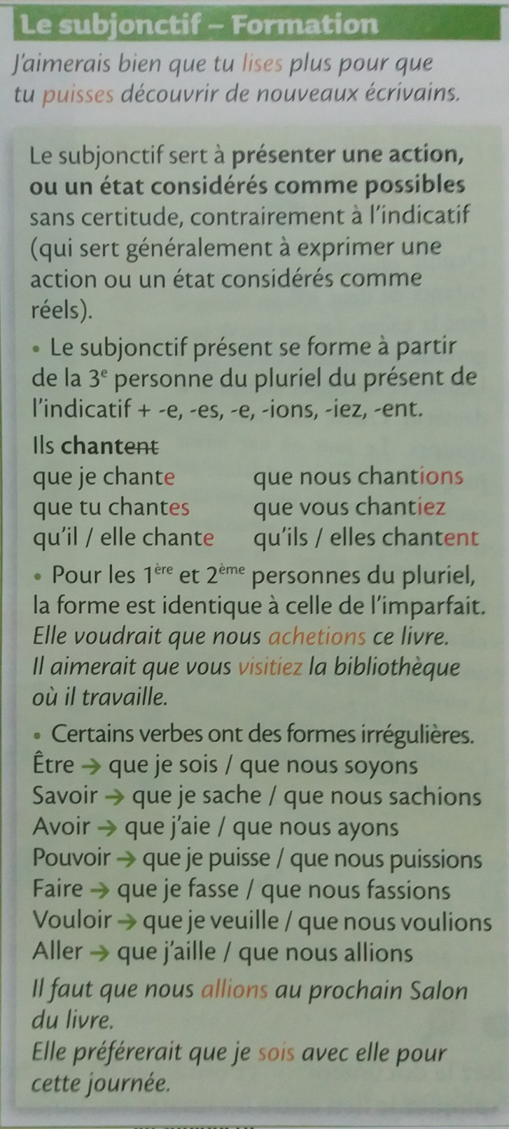
1.Retrouvez l’infinitif de chaque verbe au subjonctif.
- Les lecteurs aimeraient que les auteus soient plus accessibles.
- Son éditeur voudrait qu’elle finisse d’écrire rapidement cette nouvelle.
- Nous voudrions que tu ailles á la médiathéque cet aprés-midi.
- Sa maison d’édition a exigé qu’il fasse une séance de dédicaces.
- Je lui ai apporté son ordinateur pour qu’il reponde aux courriers de ses lecteurs.

2. Reliez les deux phrases en utilisant le subjonctif.
Ex. Je regrette. Vous n’aimez pas ce film.--- Je regrette que vous n’aimiez pas ce film.
- Je suis contrariée. Mon pass cinéma n’est plus valable.
- Nous avons peur. Il ne reste plus de place pour cette séance.
- Elle est étonnée. Nous préférons les films en V.O. non sous-titrés.
- Les spectateurs sont tristes. L’heroine meurt á la fin du film.

